Администрация Городецкого муниципального района Нижегородской области
муниципальное образовательное учреждение
дополнительного образования
«ЦЕНТР ВНЕШКОЛЬНОЙ РАБОТЫ «РОВЕСНИК»
г. Заволжье

Конспект
открытого занятия «Самолёты».

Разработал: педагог дополнительного образования
Ясникова Ольга Павловна.
Творческое объединение:
«Начальное техническое моделирование».

2016г.
Дата: « 14 » апреля 2016 года.
Тема: «Отчего самолет летит. Изготовление и испытание бумажных самолетов разной конструкции.»
Занятие можно проводить в школе на уроках технологии, учреждениях дополнительного образования: кружках, секциях, творческих объединениях с детьми 8-10 лет.
Цель: Исследование зависимости дальности и времени полёта бумажных самолётов от особенностей строения крыла (несущей поверхности).

Задачи:
Развивающие:
- развивать умение находить причинно-следственные связи;
Воспитательные:
- вызвать познавательный интерес к миру летательных аппаратов и утвердить их значимость в жизни человека;
Обучающие:
- расширить представление о воздушном пространстве его свойствах;
- дать знания об элементах бумажного самолета, помогающих ему удерживаться в воздухе и влияющих на дальность и время полета.
Возраст: 8-10 лет.

Время занятия: 45 минут.

Литература:
Интернет ресурсы.

Материально – техническое обеспечение: презентация, ксероксная бумага, самоклеющаяся бумага для оформления самолетов, ножницы, схемы самолётов.

Форма занятия: занятие-исследование.

Используемые приемы обучения: иллюстрация, беседа, выполнение работы обучающимися, контроль, соревнование.

Ход мероприятия.
План:
- Приветствие. Организационный момент. Тема занятия, цели.
- Беседа о самолетах и их назначении.
- Формулировка проблемы. Постановка гипотезы.
- Практическая часть. Изготовление моделей.
- Проведение эксперимента. Испытание выполненных моделей на «полигоне».
- Контроль времени планирования самолета в воздухе. Фиксирование результатов в таблице.
- Подведение итогов, вывод по проведенному исследованию.
- Приветствие. Организационный момент.
Здравствуйте, ребята. Я очень рада видеть вас на занятии юных моделистов и конструкторов. Тему нашего занятия вы узнаете, отгадав загадку:
Кто мне скажет, что за птица в небесах, как ветер, мчится.
Белый чертит за собой след в лазури голубой?
А, ведёт её пилот! – Что же это? – … (Самолёт)!
- Беседа о самолетах и их назначении.
Расскажите, ребята, для чего нужны самолеты?
- Да, самолет является самым быстрым видом транспорта. Посмотрите, какие красивые современные самолёты перевозят пассажиров на дальние расстояния. Они называются авиалайнерами.
• Самолеты перевозят различные грузы.
• Есть спасательные самолеты, которые приходят человеку на помощь. (МЧС)
• Спортивные самолеты готовят спортсменов-парашютистов.
• История о засухе на полях: сельскохозяйственный самолет – гидросамолет.
• Военные самолеты: бомбардировщики, разведчики, истребители. Раньше самолеты делали из дерева (показ образца), и назывались аэропланами.
Самолет является самым современным, нужным и быстрым видом транспорта.

- Молодцы ребята. А теперь подумайте и скажите – что держит самолет в воздухе? Как вы думаете?
Дети высказывают предположение, что это – крылья

- Верно, самолет удерживается в воздухе с помощью несущих поверхностей (крыльев) а что держит крылья?
Дети высказывают предположение, что это – воздух
Правильно, сам воздух. То-есть, потоки воздуха, которые удерживают наши самолеты во время полета. Когда потоки воздуха ослабевают, что делают наши самолеты? Правильно - они приземляются.
Сегодня мы с вами будем проводить исследование полета бумажных самолетиков.
Пускание самолётиков - это целая наука.
Изобрел бумажные самолетики в 1930 году американский авиаинженер-промышленник Джек Нортроп. Бумажные самолётики нужны ему были для тестирования новых идей при конструкции реальных самолётов.
- Формулировка проблемы.
Наша с вами задача: изготовить бумажный самолетик, который дольше других продержится в воздухе. Мы с вами уже определили, что ему в этом помогают КРЫЛЬЯ и ВОЗДУХ.
Цель нашего исследования: определить, как влияет площадь крыла на планирование бумажного самолетика.
Как вы думаете, какой самолет будет планировать дольше? С широкими крыльями или с узкими?
Дети высказывают предположения.
Правильно. Теперь мы с вами можем сформулировать гипотезу нашего исследования. ГИПОТЕЗА: чем больше площадь несущих поверхностей (крыльев) самолета, тем дольше он планирует(держится) в воздухе. Нам нужно проверить, верна ли наша гипотеза. Для этого мы проведем эксперимент.
- Практическая часть. Проведение эксперимента.
Дети разбиваются на 2 команды. Работа выполняется самостоятельно, без помощи педагога. Педагог показывает образец бумажного самолетика. Стандартная модель №1.
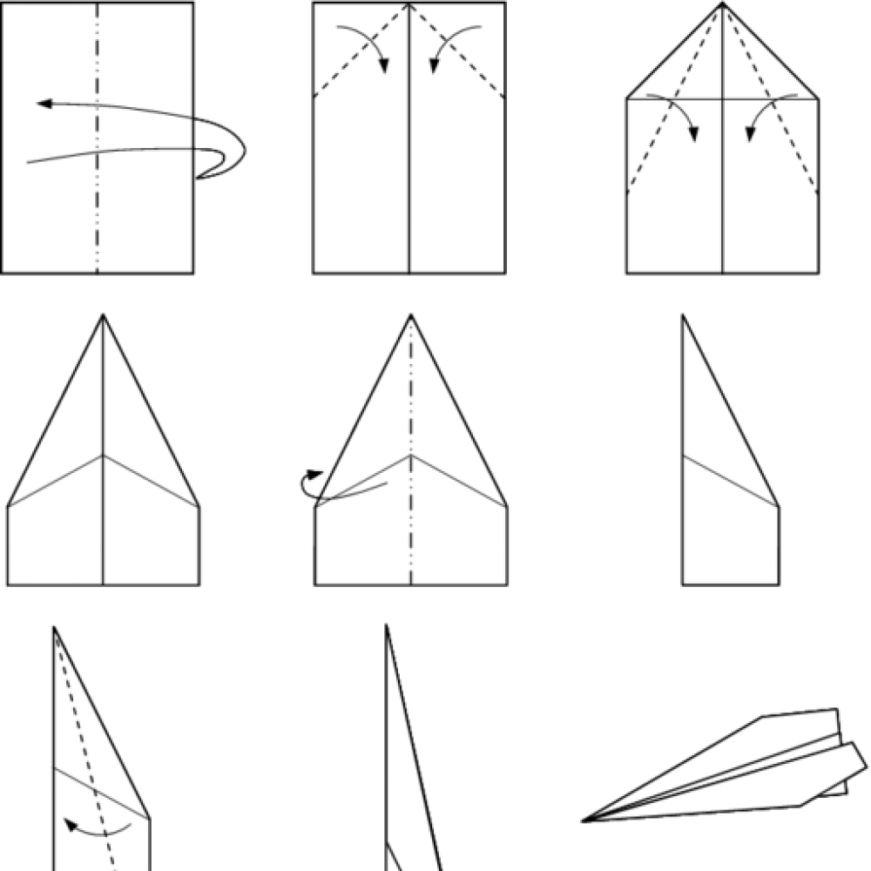
1 команда складывает модель №2 (складывая крылья таким образом, чтобы площадь несущей поверхности была меньше).
Члены команды складывают несколько вариантов моделей самолетика.
Разница в расстоянии между «глазами» (носовая часть самолетика).
Получаются модели самолетов с разной остротой угла носовой части.
При испытаниях будет исследоваться зависимость дальности и времени полета от остроты носовой части.
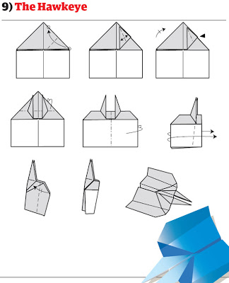
2 команда складывает модель №3 (складывая крылья таким образом, чтобы площадь несущей поверхности была больше).
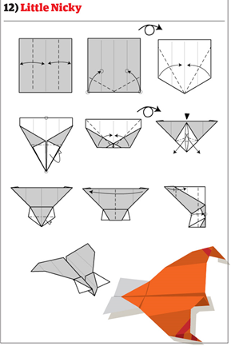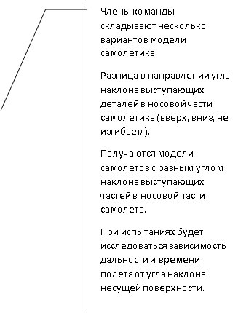
- Испытание выполненных моделей на «полигоне».
Учащиеся представляют для испытаний модели самолетов. Запуски производит педагог, соблюдая одинаковую для всех моделей силу толчка, (стараясь не придать модели дополнительного ускорения).
Каждый самолет испытывается отдельно. Результаты заносятся в таблицу. По результатам делается вывод, который записывается под таблицей. (От каких характеристик зависит дальность и время полета).
Модель самолета | Особенности строения модели | Результат (подробно детали полета)
Выводы.___________________________
Запуски простых планеров.
Видео и фото слайды, подтверждающие, что самолеты держатся в воздухе за счет несущей поверхности.

